Úloha na cvičenie 2. témy

Cieľ úloh druhého cvičenia:

- Poznať rôzne modely elektronických komunikačných sietí ako vyjadrenie určitej abstrakcie pre konkrétny účel:
- Modely topológií fyzického usporiadania sietí
- Vrstvový model - princíp komunikácie otvorených systémov
- Architektúry sietí pre rôzne technológie.

Popis riešenia úloh:
1. Poskladajte obrázok pre topológie sietí, tento vložte do textového dokumentu
a dokreslite siete:
• Hviezdicovú
• Kruhovú
• Zbernicovú
• Stromovú
• Polygonálnu

K jednotlivým topológiám priraďte nasledovné charakteristiky:
  - Používanie v LAN
  - Prenosové médium najčastejšie koaxiálny kábel
  - Jednoduchosť a cenová nenáročnosť
  - Obtiažne zisťovanie závad
  - Obmedzený počet uzlov
  - Najčastejšie používaná topológia LAN
  - Ľahká detekcia chýb
  - Najčastejšie používaná v prístupových telefónnych sieťach
  - Najčastejšie používaná v chrbticových/transportných sieťach
  - Ak je porucha v uzle, dochádza k úplnému výpadku celej siete
  - Prerušenie prenosového media spôsobí výpadok celej siete
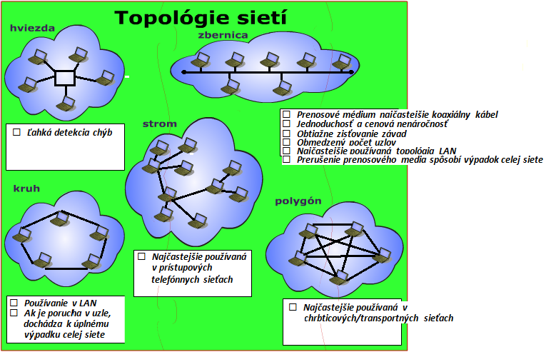
Riešenie:

2. Vyriešte príklady cvičení z modelov komunikačných systémov: OSI model a TCP/IP
architektúra - e-study cvičenie 8

Riešenie: toto sme robili na cvičení

3. Poskladajte obrázok pre model ISO OSI, vložte ho do textového dokumentu a zostavte
(dokreslite) virtuálnu/horizontálnu a fyzickú komunikáciu medzi aplikačnou vrstvou OSI
modelu a pripíšte k príslušným vrstvám správne názvy PDU (do hranatých zátvoriek).

Riešenie: 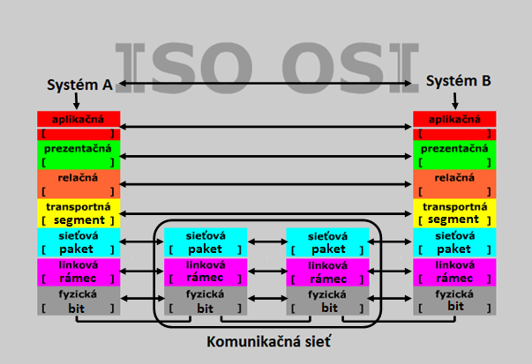

4. Zapuzdrovani, Vpíšte záhlavia do naznačenej PDU!

Riešenie:

DÁTA
Aplikačná
Relačná
Spojová
Transportná
Sieťová
Linková
Fyzická
PCI Protocol Control Information -záhlavie
SDU Service Data Unit
PDU Protocol Data Unit
PCI Unit -zápätie

5. Prenos v TCP/IP architektúre
Hodnoty: a = 20, b = 20, c = 18, x = 1000, y = 500, z = 1000 d = 1,5 [MB], e = 1500

a.) Predpokladajte, že na aplikačnej úrovni je posielaná L-bajtová správa použitím TCP/IP technológie. Segment TCP pozostáva zo správy, ku ktorej je pridaná hlavička a bajtov. Tento segment je zapuzdrený do IP paketu, ktorý pridá ďalších b bajtov hlavičky. IP paket prechádza do Ethernetového rámca, ktorý má c bajtov hlavičku a pätu. Aké percento prenášaných bitov vo fyzickej úrovni odpovedá informácii v správe ak L = x bajtov, y bajtov, z bajtov?

Riešenie:
Prenášané bajty v percentách v 1. správe: 63,29113924 [%]
Prenášané bajty v percentách v 2. správe: 89,60573477 [%]
Prenášané bajty v percentách v 3. správe:: 94,51795841 [%]

b.) Transportná úroveň prijíma z aplikačnej úrovne súbor, ktorý má d Mbajtov. Súčasťou segmentu vytváraného transportnou vrstvou je hlavička o veľkosti a bajtov. Internetová úroveň vytvára pakety maximálnej veľkosti e bajtov. Veľkosť paketu zahŕňa aj hlavičku paketu tvorenú b bajtami. Určite koľko hlavičiek paketov je potrebné vytvoriť pri zapuzdrení segmentu do paketu. Poznámka: 1 Mbajt = 10⁶bajtov; a, b boli zadané v predošlej úlohe.

Riešenie:

1,5 MB= 10⁶+10⁶/2 bajtov = 1500000 bajtov
1500 -20 -20 = 1460 1500000/1480 = 1027,39726

Počet hlavičiek: 1027,39726 ≡ 1028.

